一、关于NZ需求
1.业主要求在下方告警信息统计的六边形图标处添加按钮功能，使其点击六边形能够跳转到相应的告警信息页面。【业主要求下周实现该功能】
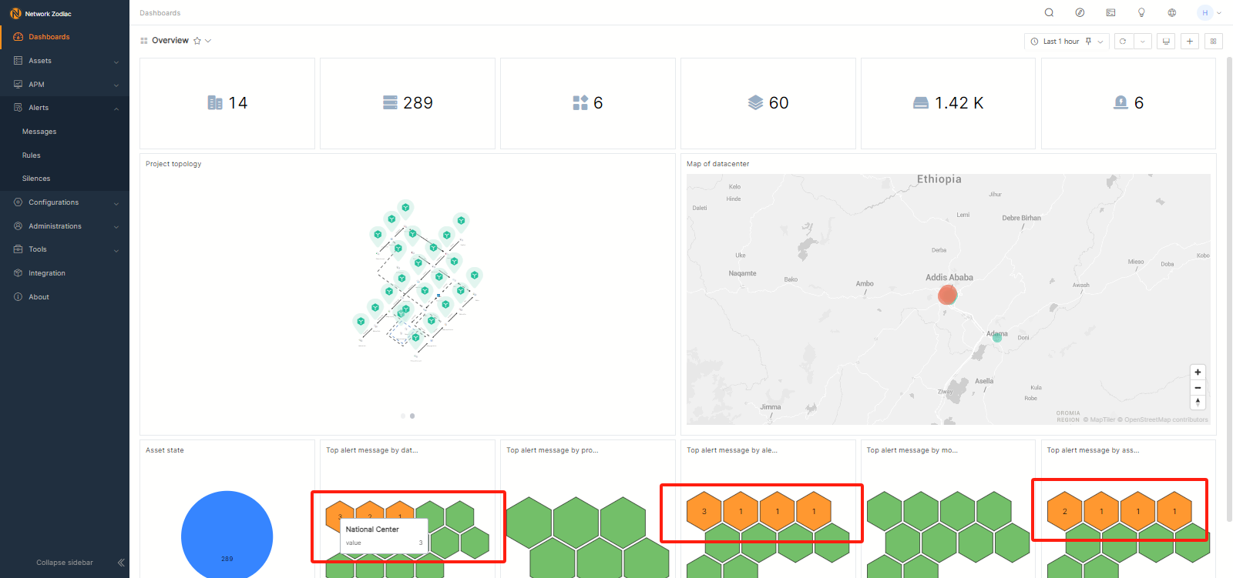

二、关于TSG需求
1.业主要求界面添加深色模式。
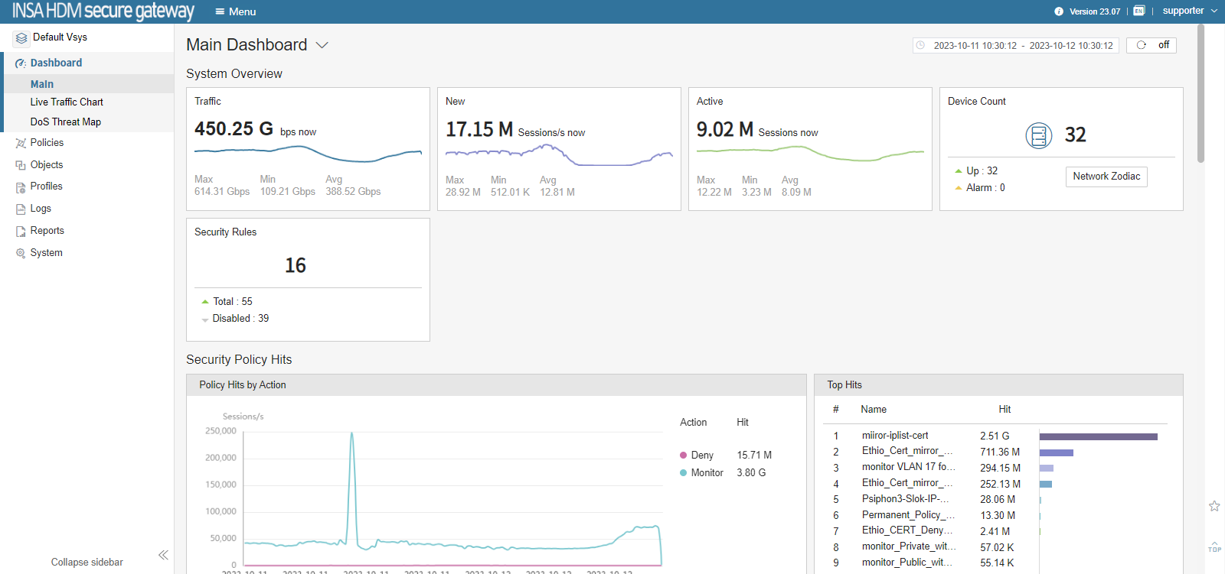
2.业主要求删除“简体中文”语言
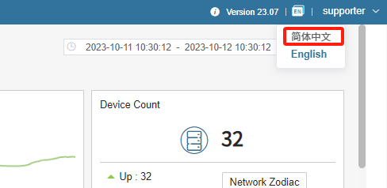
3.业主要求删除或隐藏全部他们无法使用的功能，如WAN NAT。
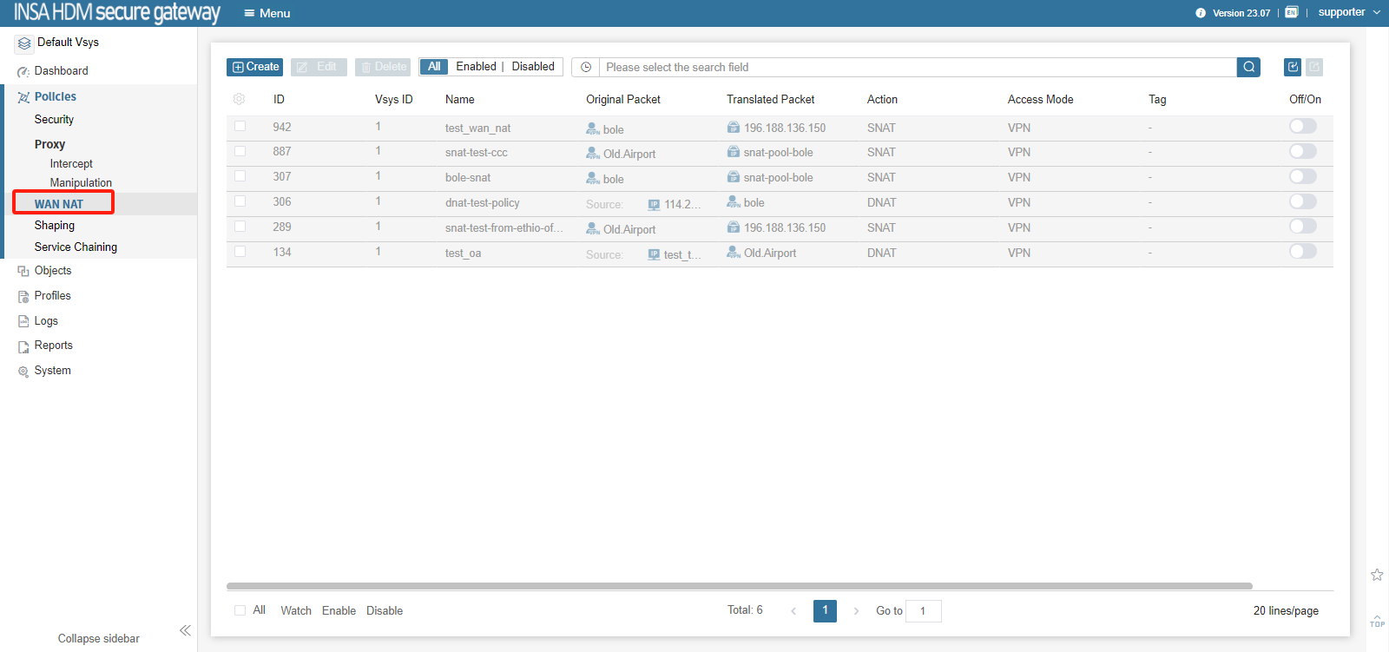
4.业主要求提供所有23.07新增功能的使用说明和操作文档，如shunt、shaping、Service Chaining。
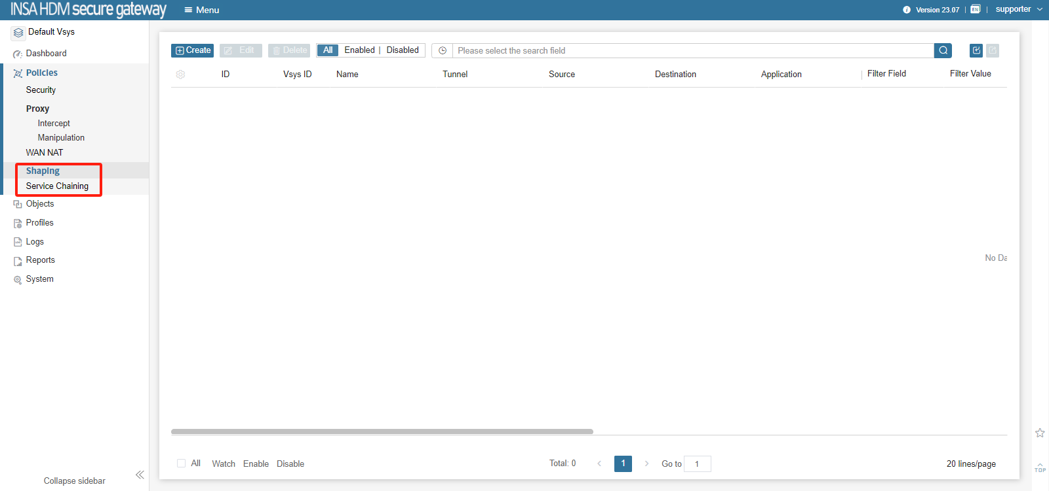
5.业主问：Intercept策略为什么要添加http的application，http为非加密流量，为什么需要intercept呢？
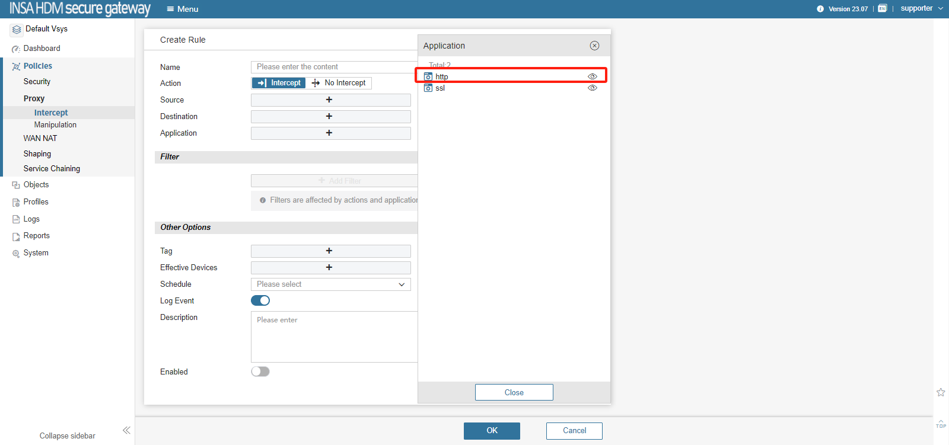
6.业主问关于bypass defsult策略的作用，为什么要添加该默认策略。
